产品使用说明书

ANSJ便携式扭矩扳手检定仪

使

用

说

明

书

产品使用说明书
一、概述
1.1 主要用途及适用范围
本仪器是一种质量控制设备，可用于扭矩传感器的校准，以及动力系统的传动扭矩、螺栓等紧固件的拧紧扭矩的测试。具有操作简单，精度高、携带方便等特点，广泛应用于各种电气、轻工、机械制造、科研机构等行业。
1.2 产品特点
1.2.1 精度：±1%。
1.2.2 顺时针及逆时针皆可操作。
1.2.3 峰值保持（Peak Hold）、最大值（MAX）与追随（Track）模式。
1.2.5 蜂鸣器及LED灯警示。
1.2.6 三种单位：N.m、Kgf.cm、lbf.in。
1.2.7 2000组储存数值。
1.2.8 通讯传输功能。
1.2.9 可预设睡眠时间自动关机。
1.3 扭矩传感器尺寸
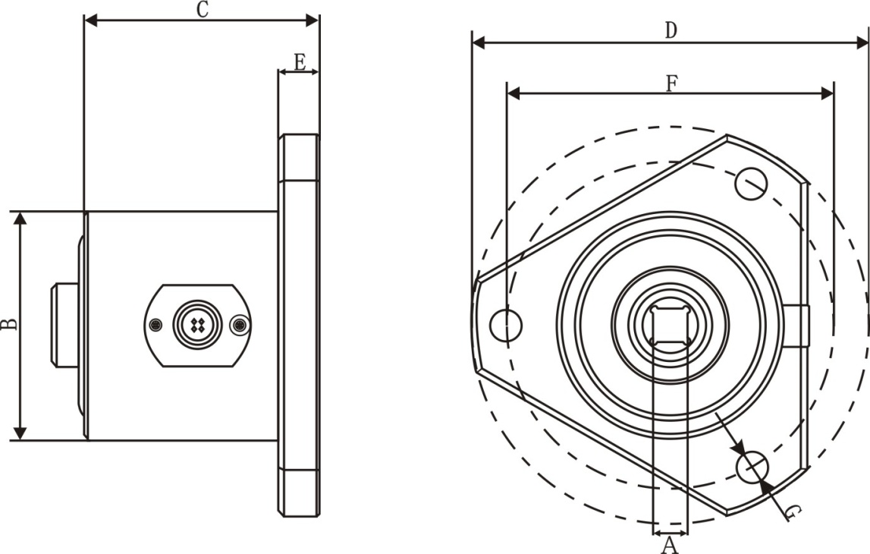

产品使用说明书
型号  部位 | ANSJ-5 | ANSJ-50 | ANSJ-220 | ANSJ-550 | ANSJ-2200
A | 6.35sp(1/4) | 9.5sp(3/8) | 12.7sp(1/2) | 19sp(3/4) | 25.4sp(1)
B | φ38 | φ62 | φ62 | φ94 | φ94
C | 46 | 73 | 73 | 116 | 116
D | φ60 | φ109 | φ109 | φ160 | φ160
E | 6 | 11 | 11 | 26 | 26
F | φ50 | φ90 | φ90 | φ132 | φ132
G | φ4.5 | φ8.5 | φ8.5 | φ12.5 | φ12.5
1.4品种规格参数
型号 | ANSJ-5 | ANSJ-50 | ANSJ-220 | ANSJ-550 | ANSJ-2200
扭矩测量范围（N.m） | 0.500~5.00 | 5.00~50.00 | 22.0~220.0 | 55.0~550.0 | 220~2200
精度 | ±1%
数据存储容量 | 2000组
接头尺寸 | 1/4 | 3/8 | 1/2 | 3/4 | 1
传输功能 | 支持USB线
操作模式 | 峰值保持（PEAK）/实时模式/最大峰值
单位选择 | N.m、lbf.in、kgf.cm
操作温度 | 5℃~40℃
储存温度 | -20℃~70℃
湿度 | 无凝露可到90%
电源 | 7.2V镍氢电池
重量（Kg） | 0.7 | 1.4 | 1.48 | 4.7 | 5.0

产品使用说明书
二、产品整体结构
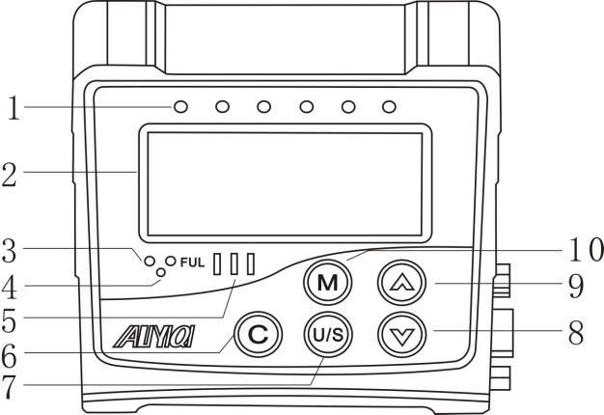
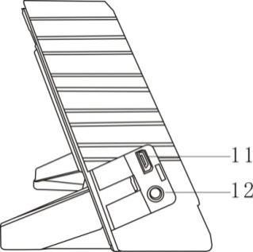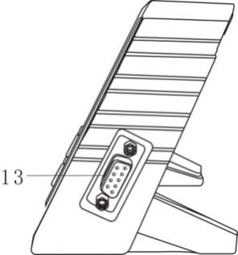
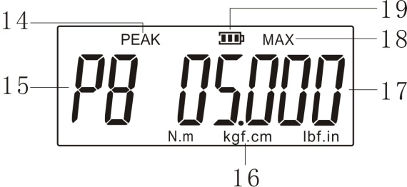
1.LED警示灯 11.USB插孔
2.LCD显示屏 12.电源插孔
3.充电指示灯 13.传感器讯号输入孔
4.复位按键 14.峰值模式 *2
5.蜂鸣器 15.预设工作项次
6.电源/取消按键 *1 16.扭矩单位
7.单位选择/设定按键 17.扭矩显示值
8.向下按键 18.最大值
9.向上按键 19.电池电量显示
10. .预设工作选择按键
*1注意:使用时，按“C”键一下，仪器开机；开机后，长按“C”键2至3秒，仪器关机。
*2注意：若屏幕没有出现“PEAK”表示当下为实时模式。

产品使用说明书
二、使用扭矩测试仪前注意事项
2.1、打开电源和调整扭矩测试仪
a、将传感器及显示器间的讯号线连接好。
b、按“C”键打开测试仪电源。
c、电源打开后，在使用之前，按“C”键重设测试仪。
2.2、传感器连接失败
a、如果传感器讯号线没连接好，扭矩测试仪将会显示左右各两个灯警示,显示屏上出现“NOSEN”字样。
b、请确认测试仪与传感器连接，并且按“C”键恢复正常界面。
2.3在省电模式下唤醒扭矩测试仪
a、测试仪为了省电，静置一段时间（默认20秒）后进入休眠模式，背光关闭，按任意键可唤醒测试仪；静置一段时间（默认2分钟30秒）后自动关机，静置时间可设定。再短按“C”可重新开机。
2.4、重置
a、要做到重置，需用针触碰复位按键，仪器自动关机，如需使用再开机即可。
b、如果测试仪工作不正常，请重置测试仪。

产品使用说明书
三、菜单功能简介
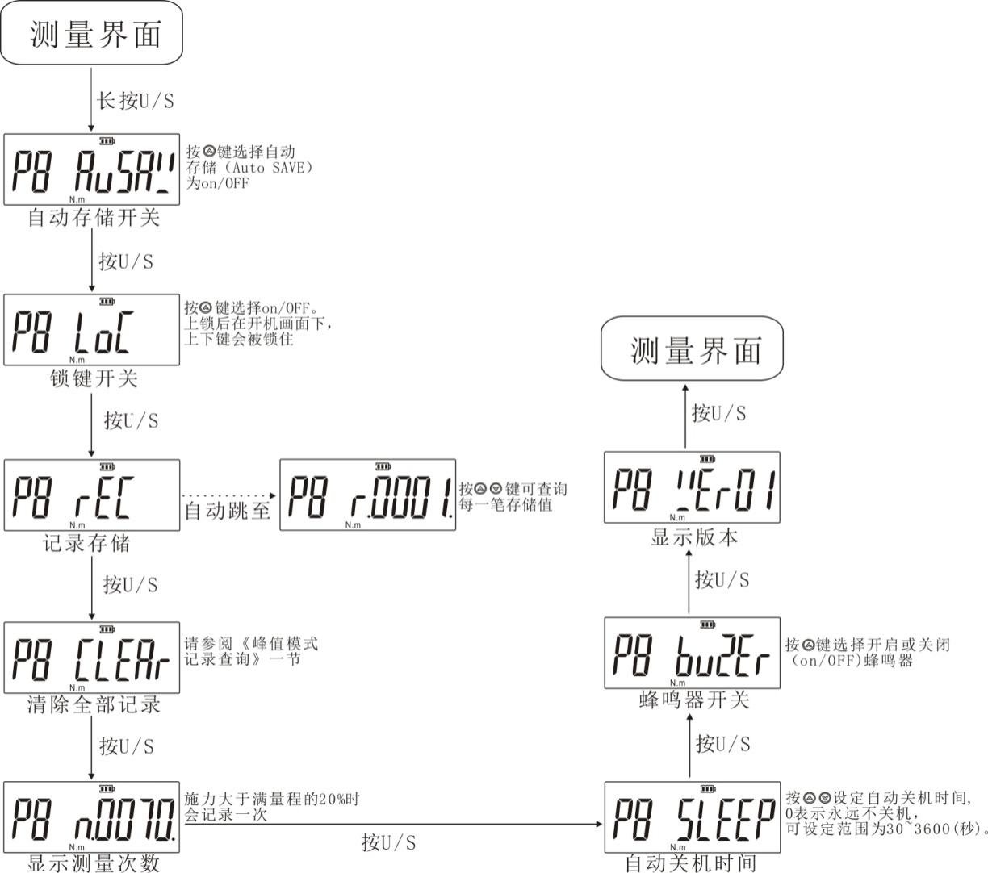

产品使用说明书
3.2、预设工作项设置
本仪器提供P0至P9十组预设工作项，可分别设定操作模式、单位、目标值与合格上下限百分比。
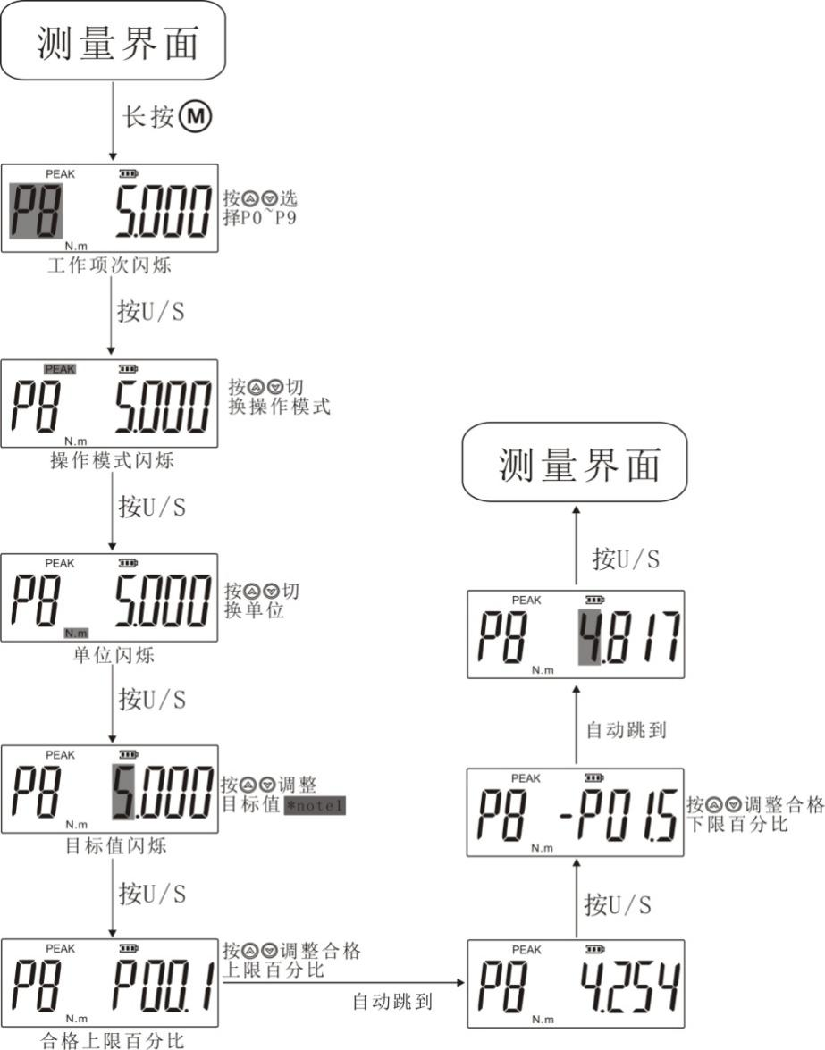
*note1:目标值若设为满量程（例如满量程为5）时，设置上限百分比时按向上键无反应，目标值数值需在上限值和下限值之间。

产品使用说明书
3.3、选择预设工作项
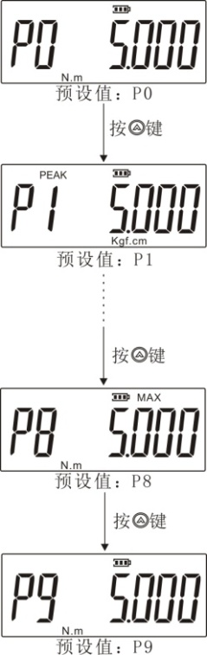
3.4、选择扭矩单位
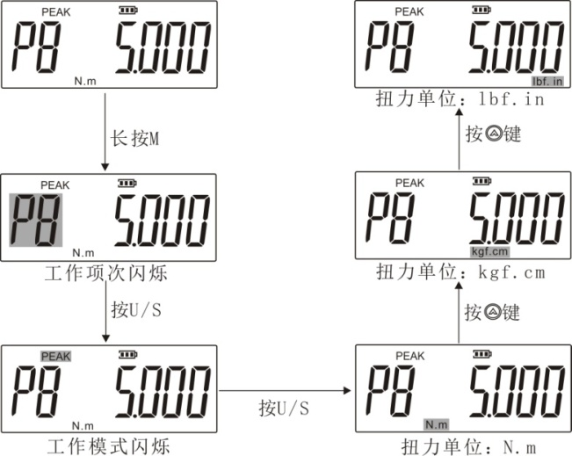

产品使用说明书
3.5、调整目标扭矩
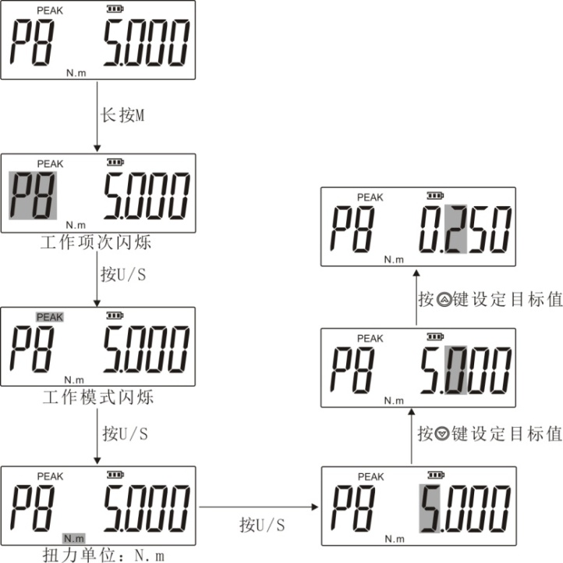
3.6、实时模式操作步骤
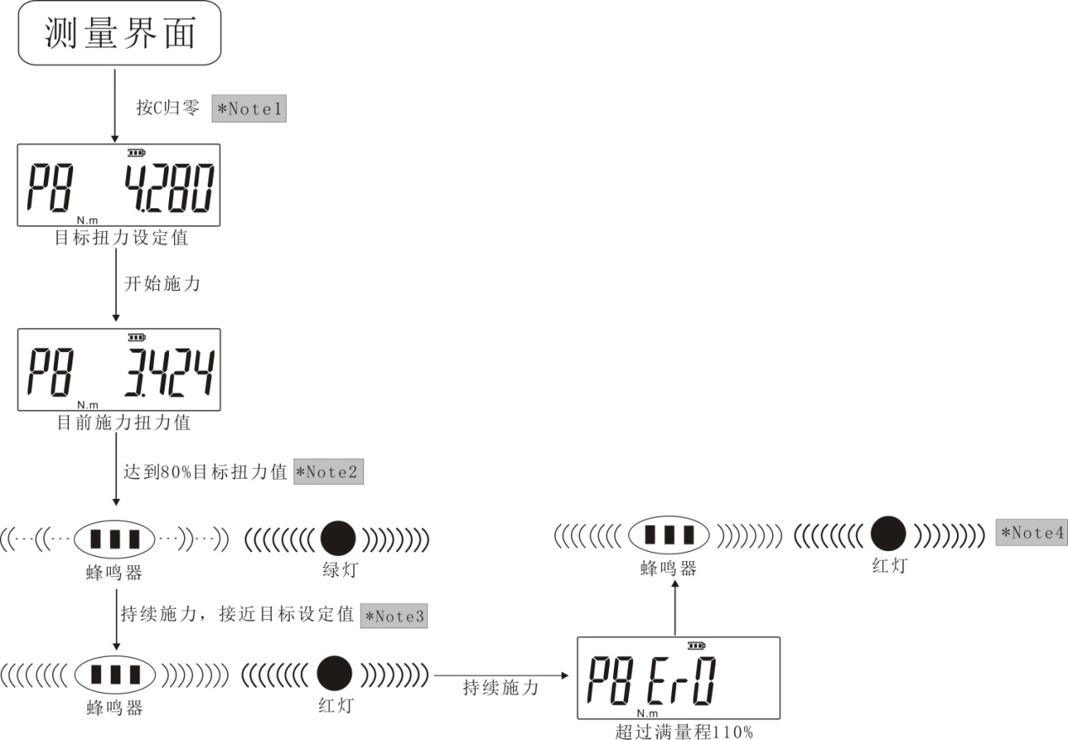

产品使用说明书
*Note1:若出现“Er0”画面，表示此扭矩传感器曾经施力超过满量程扭矩值110%，请按“C”。
*Note2:当施力扭矩值达到目标扭矩值80%时，绿色LED警示灯开始显示，蜂鸣器间歇性鸣叫。
*Note3:当施力扭矩值达到目标扭矩值100%时，红灯亮，蜂鸣器长鸣。
*Note4：当施力扭矩值达到满量程110%时，红灯亮，蜂鸣器长鸣，屏幕出现“Er0”，请停止施力并按“C”归零。
3.7、峰值模式操作
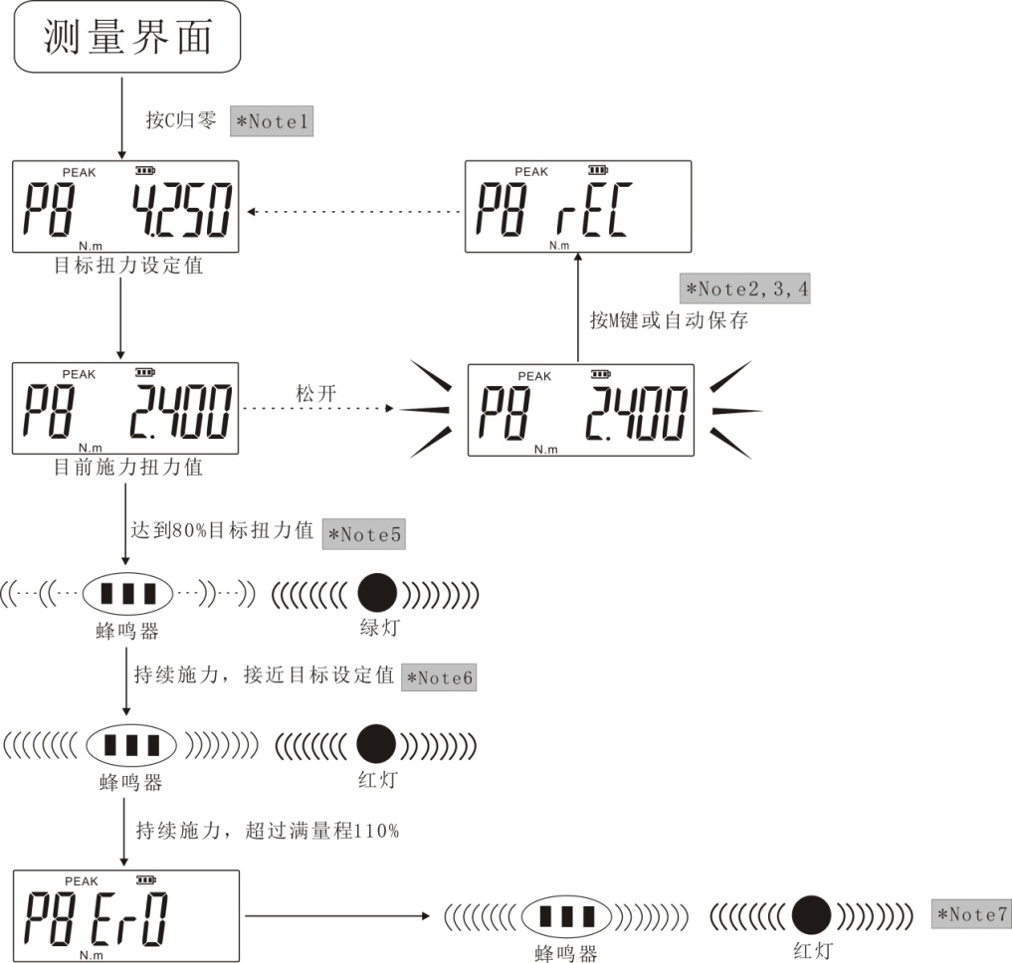

产品使用说明书
*Note1:若出现“Er0”画面，表示此扭矩传感器曾经施力超过满量程扭矩值110%，请按“C”。
*Note2:若菜单已设置Auto SAVE时，峰值闪烁8秒后自动储存。
*Note3:若储存容量已满，第一笔记录值会被删除，新的记录值储存于最后一笔，以此类推。
*Note4:可搭配合格判定功能使用，检测点合格值合格判定：
超过合格上限百分比：判定不合格，红灯恒亮。
低于合格下限百分比：判定不合格，绿灯恒亮。
在合格上下限百分比内，判定合格，红灯及绿灯恒亮。
*Note5:当施力扭矩值达到目标扭矩值80%时，绿色LED警示灯开始显示，蜂鸣器间歇性鸣叫。
*Note6:当施力扭矩值达到目标扭矩值100%时，红灯亮，蜂鸣器长鸣。
*Note7：当施力扭矩值达到满量程110%时，红灯亮，蜂鸣器长鸣，屏幕出现“Er0”，请停止施力并按“C”归零。
3.8、最大值操作步骤
3.8.1、操作步骤同峰值模式。
3.9、峰值式记录查询

产品使用说明书

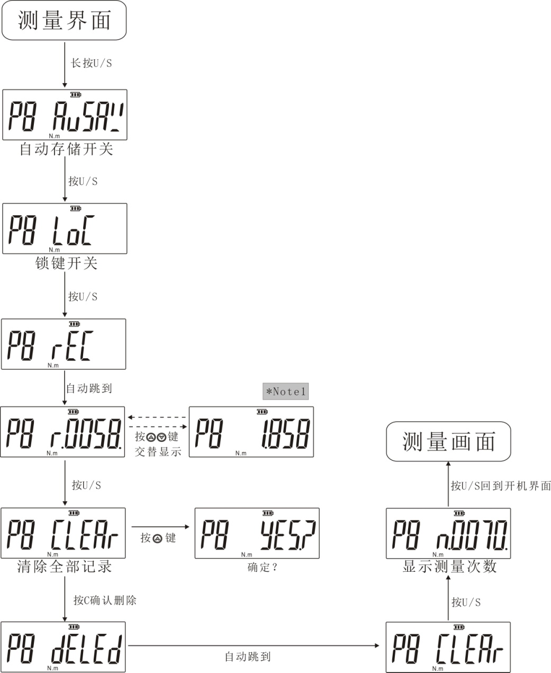
产品使用说明书

*Note1:若是无记录值，则显示“NONE”。

产品使用说明书

四、保养及存储
4.1、为了维持良好精度，建议大约每一年需要重新校正一次。
4.2、使用超过满量程值可能会造成本产品损坏或丧失精度（超过满量程扭矩值110%）。
4.3、不要把扭矩测试仪当做敲击工具使用。
4.4、使用前请确定各组件已正确连接。
4.5、请勿重压LCD屏幕。

4.6、请勿使用有机溶剂清洁测试仪，如酒精或是油漆稀释剂。
4.7、请勿使用未经许可的插座或配件。

4.8、请勿试图拆卸或修理此测试仪，否则可能损坏测试仪。
4.9、在不使用测试仪时，此产品应存放在适当的位置。
4.10、不要用潮湿的手触摸电源插头，以避免造成触电之可能。

五、随机附件
1 | 显示器组件 | 1个
2 | 传感器组件 | 1个
3 | 充电器 | 1个
4 | 传感器连接线 | 1个
5 | 电脑连接线 | 1个
6 | 光盘 | 1份
7 | 说明书 | 1份
8 | 合格证 | 1份
9 | 保修卡 | 1份
10 | 检验证明书 | 1份
11 | 干燥剂 | 1包
12 | 铝合金手提包装箱钥匙 | 1个
13 | 铝合金手提包装箱 | 1个

